Sběrný dvůr v Řetové

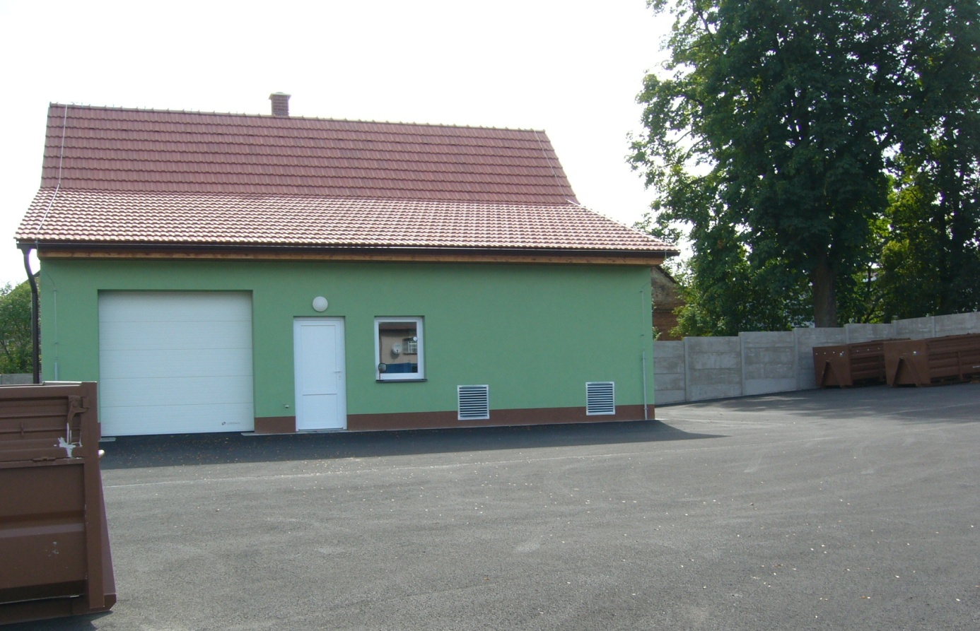
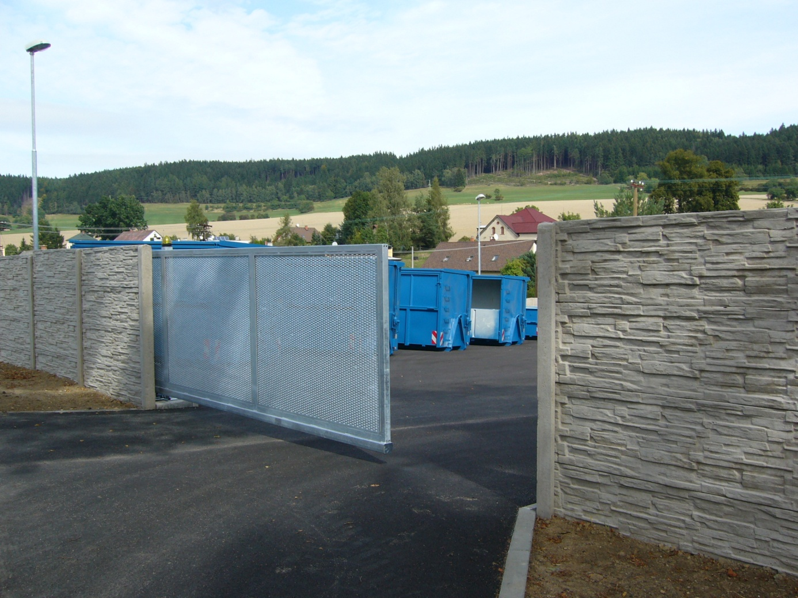

Vážení spoluobčané

Naší obcí se podařilo získat pro zlepšení odpadového hospodaření v obci 3 dotace ze Státního fondu životního prostředí a z Fondu soudržnosti.

1/ Na svoz a likvidaci bioodpadu
Obec Řetová získala v rámci operačního programu Životní prostředí dotaci v celkové výši 2 840 092,- Kč na svozový vůz s kontejnerovým nosičem a nové hnědé kontejnery a štěpkovač. Veškerá technika bude v produkčním období (od dubna do listopadu) použita pro odvoz trávy při údržbě veřejné zeleně a pro občany naší obce bude sloužit na sběrném dvoře. Pro zpracování větví ze zahrad obyvatelů a z obecní zeleně obec bude využívat výkonný štěpkovač.

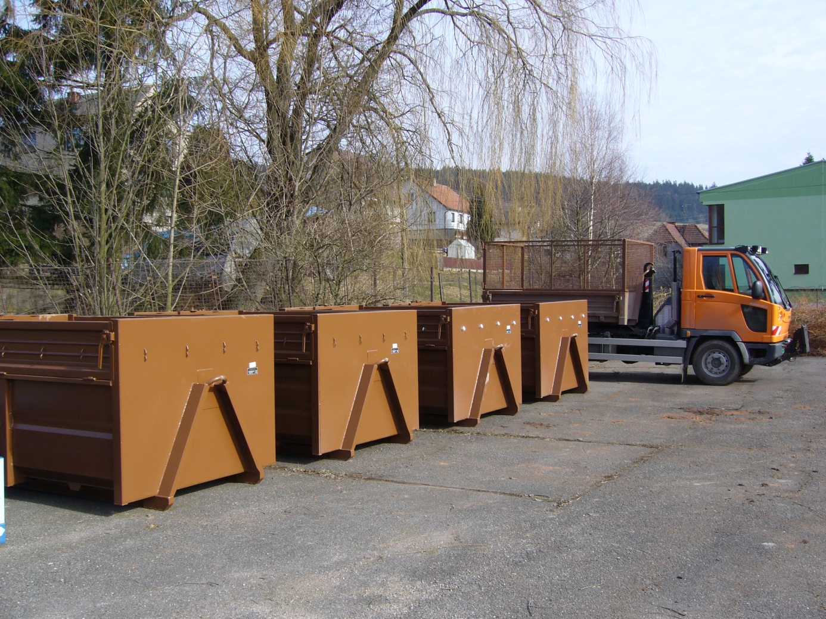

V případě potřeby štěpkovat velké množství větví může toto být provedeno po dohodě na obecním úřadě na pozemku občanů a štěpky mohou občané sami použít k mulčování nebo spalování v kotlích na tuhá paliva nebo budou využity při údržbě obecní zeleně. Štěpkování u nemovitostí bude prováděno v pracovní dny a v pracovní době od 8:00 do 14:00 po dohodě na obecním úřadě za úplatu hrazení provozních nákladů za štěpkování .

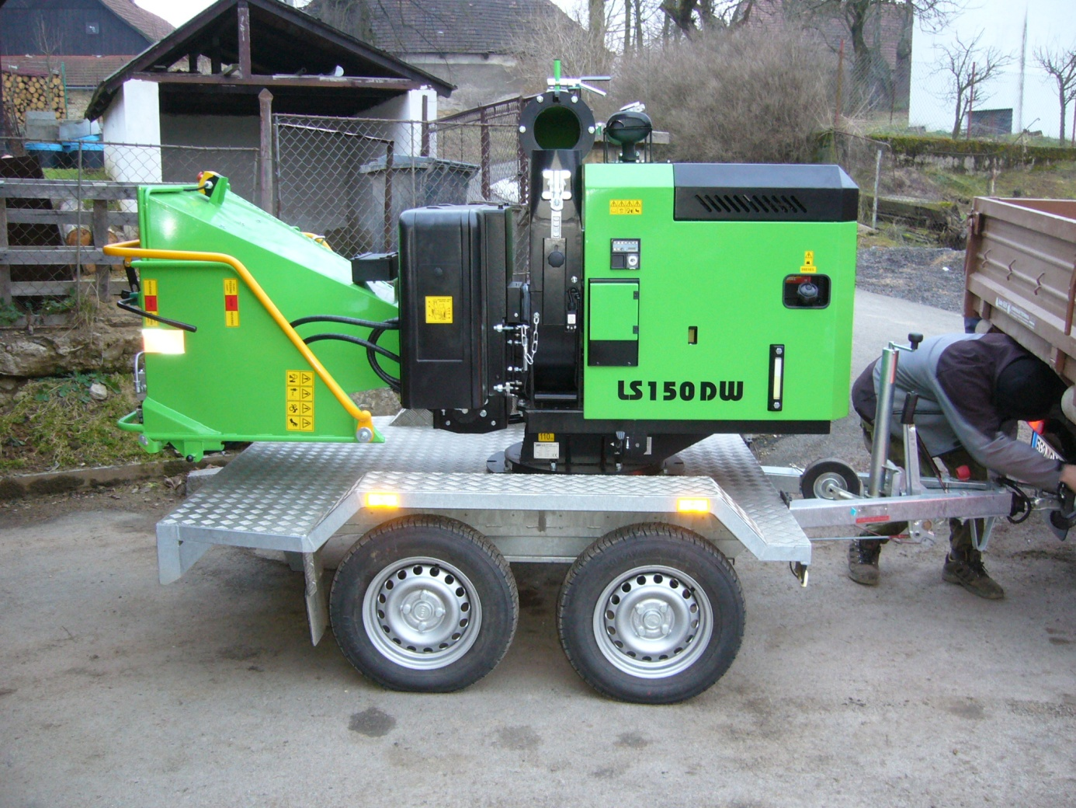

Bioodpad je nutné též třídit vzhledem ke způsobu další likvidace.

Odděleně je možné odevzdat :

- trávu ze sekaček

-větve ořezané ze stromů

2/ Dotaci na nákup kompostérů pro jednotlivé vlastníky nemovitostí

Bioodpad je biologicky rozložitelný odpad pocházející především z údržby zahrad. Z bioodpadu může být kompost, který obsahuje veškeré potřebné živiny pro rostliny. Bioodpad je živá hmota, která potřebuje kyslík. Ten se k ní na klasické skládce těžko dostává, a tak vše hnije. V okruhu několika kilometrů však mohou toxické výluhy ohrozit zdraví obyvatel.

Kompostování bioodpadu je nejpřirozenější recyklace, jaká existuje. Ve zrajícím kompostu pracují žížaly, které se pravidelně prokousávají hromadou, a vyrábějí tak tmavý humus, vůní připomínající lesní půdu. Kompost vrací do půdy živiny, které se z ní neustále vytrácejí, a zabraňuje půdní erozi. Kompost je neocenitelný při rekultivacích a zúrodňování půdy. Pokud budete chtít, můžete nám s výrobou kompostu pomoci i Vy. Obec Řetová se připojila a společně s dalšími obcemi prostřednictvím Regionu Orlicko – Třebovsko zažádala o dotaci na pořízení kompostérů k jednotlivým nemovitostem a se žádostí uspěla.

V období listopad – prosinec 2015 bude možné uzavřít smlouvu, kterou se majitelé nemovitostí zaváží, že 5 let budou likvidovat bioodpad za pomocí kopmposterů o obsahu minimálně 1000 litrů . Obec jim poté propůjčí kompostér na dobu 5 let, který se po uplynutí doby stane vlastnictvím jednotlivých majitelů. Cena kompostéru bude hrazena z dotace a částečně obcí, obyvatelé nebo majitelé chat ho dostanou propůjčen na 5 let zdarma.
Tříděním bioodpadu navracíte živiny zpět do půdy, na své pozemky.
Zájemci o kompostéry se mohou přihlásit na Obci Řetová a nahlásit své jméno a příjmení , číslo popisné a telefonní nebo mailový kontakt. Až bude možné smlouvu uzavřít a kompostér odebrat, pracovník obce se s Vámi spojí a domluví vše potřebné. Počet kompostérů, které obec bude rozdělovat je 150 ks, po vyčerpání již další kompostéry nebudou.

3/ Dotaci na vybudování sběrného dvora v Řetové celkové náklady na sběrný dvůr byly:
Náklady na nákup pozemků a nemovitosti: 369 258,- Kč
Celkové náklady na výstavbu činily: 5 023 452,- Kč
Náklady na vybavení dvora kontejnery 553 357,- Kč
Dotace státního fondu životního prostředí: 2 169 412,- Kč
Dotace z fondu soudržnosti 127 612,- Kč
Příjezd do sběrného dvora je po obecní komunikaci ve směru od firmy Armat stejně jako odjezd ze sběrného dvora.
Sběrný dvůr je přístupný obyvatelům i chatařům v provozní době:
Středa : 15 - 17 hod.
Sobota : 15 - 17 hod.

V zimním období ( prosinec – březen) je sběrný dvůr otevřen pouze ve středu nebo po telefonické dohodě na obci. Vstup na sběrný dvůr je povolen pouze za přítomnosti obsluhy sběrného dvora – zaměstnance obce.

Odpad na sběrném dvoře je přijímán tříděný.

Bezplatně je přijímáno:

A/ Dřevo - nábytek rozebraný na desky, může být i s kováním

B/ Velkoobjemový odpad - matrace, povrchy sedacích souprav a podobně.

C/ Směsný komunální odpad

D/ Papír a velké obalové kartony – ve složeném stavu
Pro neobjemný papír jsou umístěny kontejnery u hasičské zbrojnice.

E/ Zpětný odběr vysloužilých kompletních elektrospotřebičů – pračky, ledničky, televize, sporáky, mikrovlnné trouby , počítače a monitory a podobně.
Kontejner na vysloužilé malé elektrospotřebiče je umístěn u hasičské zbrojnice.

F/ Plasty – kontejnery jsou umístěny na jednotlivých sběrných místech po obci

G/ Kovy – odevzdávají se ve sběrném dvoře

H/ Nebezpečné odpady – budou nadále sbírány především zastávkovým způsobem 2 x ročně na jednotlivých stanovištích – sběrný dvůr Řetová, u tělocvičny, u obecního úřadu a u bývalé váhy na dolním konci.
I/ Autobaterie – lze odevzdat na sběrném dvoře

Za úplatu je přijímáno:

I/ Pneumatiky od osobních automobilů za úplatu 40,- Kč za 1 kus.

II/ Stavební suť – cihly, obkladačky, omítka vyjma lepenky a azbestových stavebních hmot v množství do 1 přípojného vozíku za auto. Maximální množství činí 1 vozík za měsíc na jednu nemovitost.

V případě větších rekonstrukcí domů je nutné stavební odpad dovézt přímo do Ekoly České Libchavy případně použít kontejnery firmy Ekola České Libchavy za úplatu. Likvidaci nebezpečného stavebního odpadu ( azbest, asfaltové lepenky apod.) si zajistí každý přímo v Ekole České Libchavy za úplatu.

Uskladněnní stavební suti je zpoplatněno podle množství:
200,- Kč za přípojný vozík cca 0,5 m3,
30,- Kč za kolečko.

Platba za odevzdaný odpad je přijímána přímo v prostorách sběrného dvora po odevzdání odpadu. Prosíme občany, aby si peníze připravili přesně v hrazené výši.

Odpad prokazatelně vzniklý z podnikání jsou firmy nebo živnostníci povinni odevzdávat přímo v Ekole České Libchavy za úplatu.
Vzhledem k nabízené možnosti třídit odpad a odevzdávat posekanou trávu ve sběrném dvoře a možnosti pořídit bezplatně kompostéry do nemovitostí bude omezen počínaje rokem 2016 počet známek předávaných po zaplacení poplatku na 1 známku na 1 poplatníka. U nemovitostí, kde není trvale přihlášena žádná osoba, je to 1 známka na jednu nemovitost.

